УТВЕРЖДАЮ:
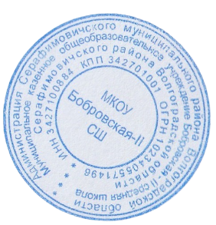
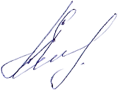
И.о директора МКОУ Бобровской-2 СШ
/Фетисова Е.А./
«01» сентября 2026 г.

График приема пищи в школьной столовой
МКОУ Бобровская-2 СШ на 2026-2027 учебный год

 | Время приема пищи
1 | Завтрак: 10.30 – 10.50  Начальный блок: 1-4 классы
2 | Завтрак: 11.30 – 11.50  Основной блок: 5-9 классы
3 | Полдник: 13.00 – 13.20  Обучающиеся ОВЗ

